Turnaj Eko Bi získal celek Lukas hokej Dlouhá Třebová

MICHAEL RESLER

Česká Třebová – Za účasti šesti celků se konal v pátek 21. 3. 2014 na místním zimním stadionu další ročník hokejového turnaje o pohár jednatele společnosti Eko Bi s. r. o. Bylo odehráno třináct zápasů a celkovým vítězem se nakonec stalo družstvo Lukas hokej Dlouhá Třebová, které ve finále vrátilo českotřebovskému Lomaxu porážku ze základní skupiny.
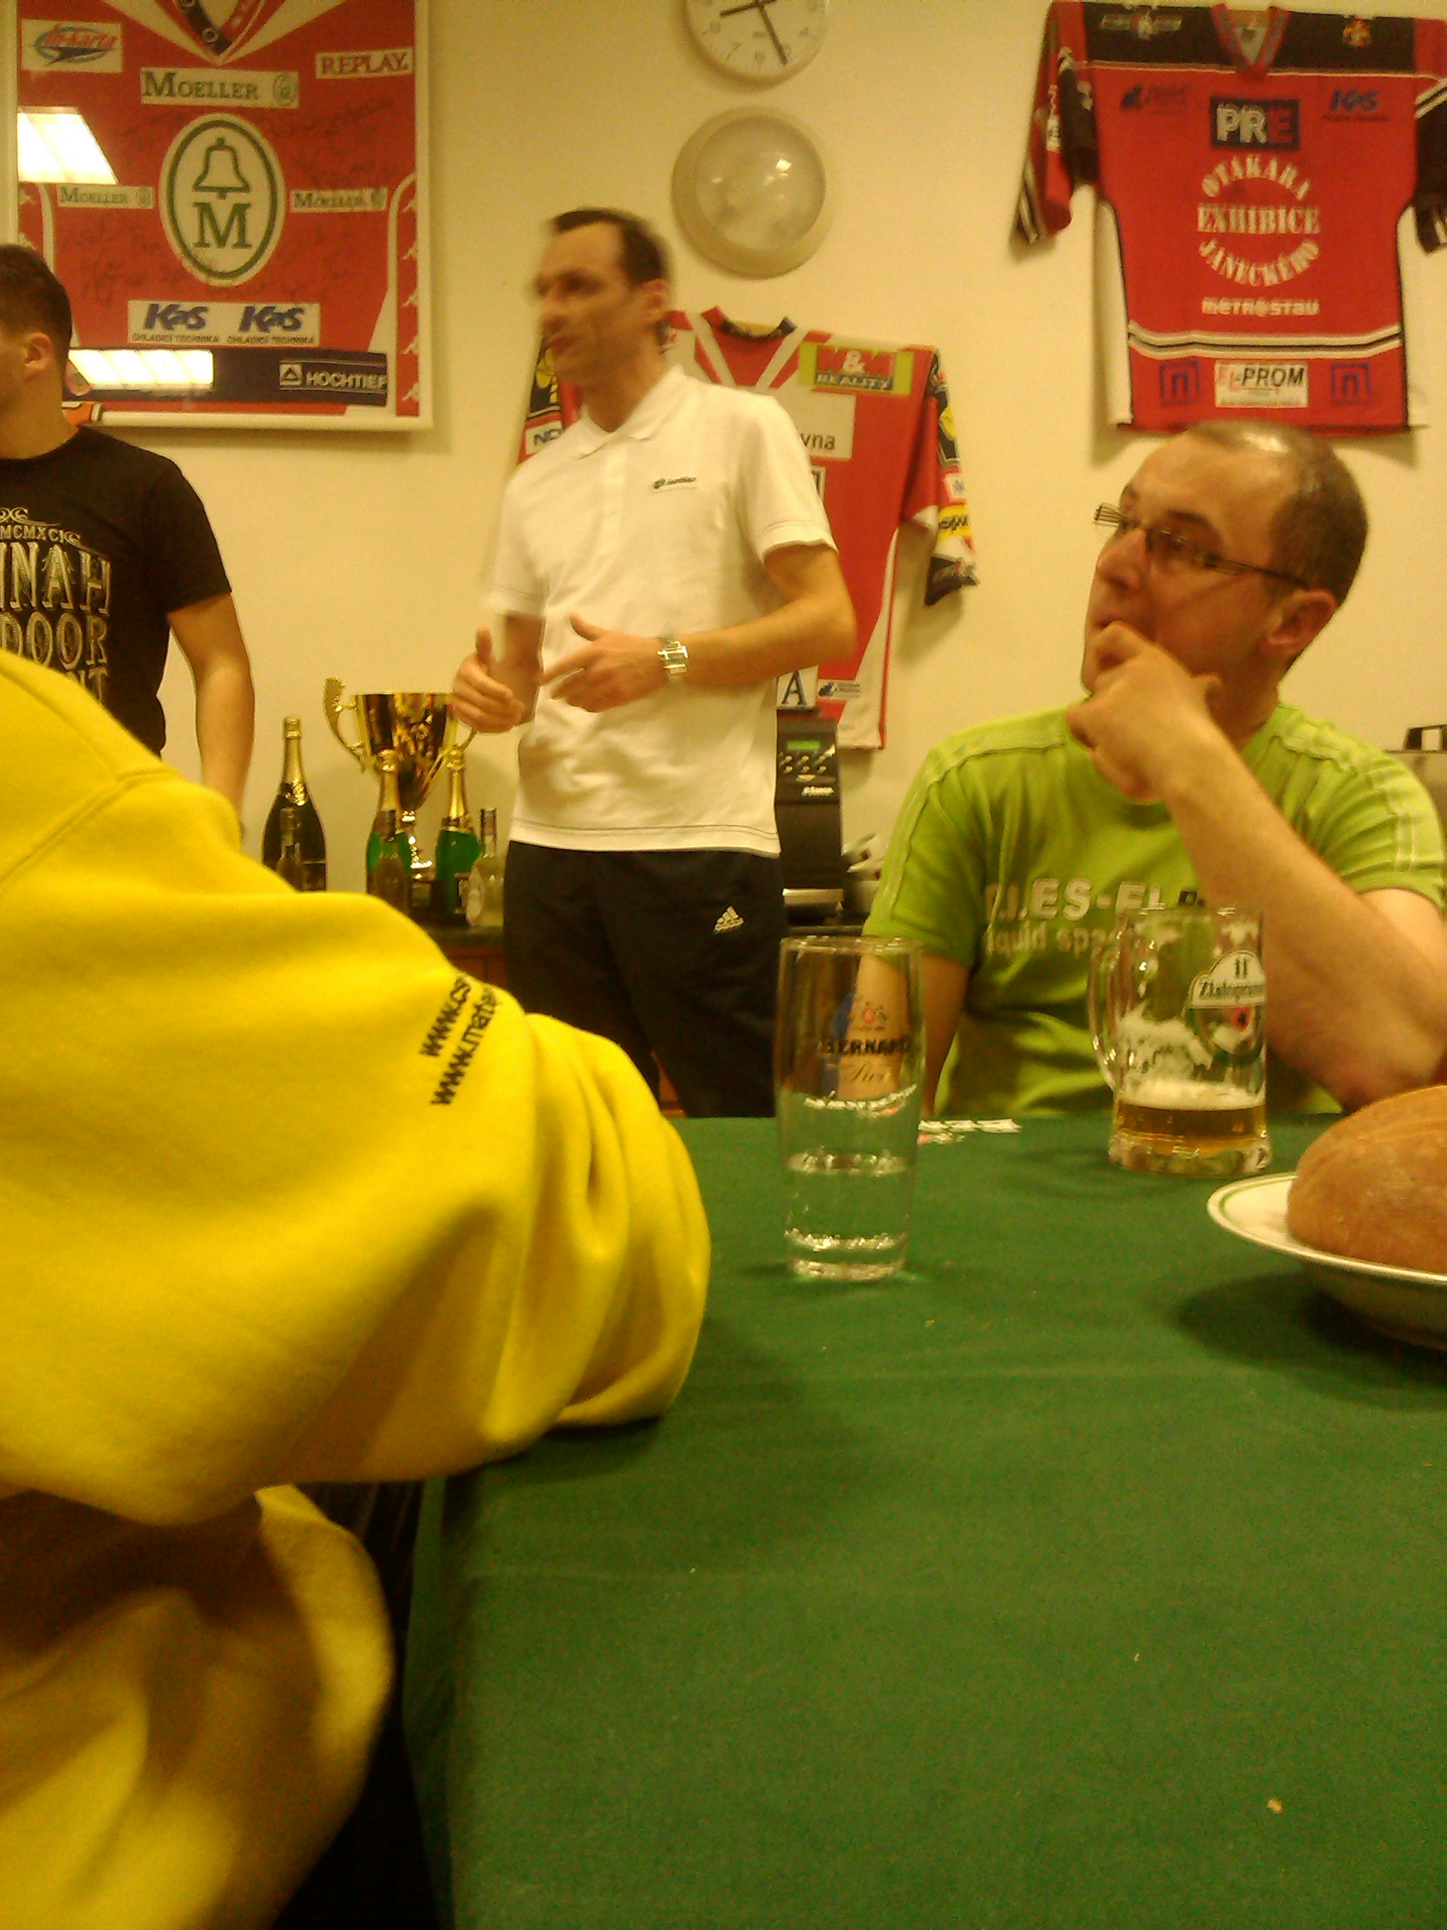
Výsledky – skupina A:
Flyers Česká Třebová – Lomax Česká Třebová 2:1
Flyers Česká Třebová – Lukas hokej Dlouhá Třebová 0:1
Lukas hokej Dlouhá Třebová – Lomax Česká Třebová 2:3

Tabulka skupiny A:
- Lomax Česká Třebová 2 1 0 1 4:4 3 body
- Lukas hokej Dlouhá Třebová 2 1 0 1 3:3 3 body
- Flyers Česká Třebová 2 1 0 1 2:2 3 body

Výsledky – skupina B:
Sešlost Choceň – Eukanuba hokej Česká Třebová 1:0
Sešlost Choceň – Eko Bi Česká Třebová 1:0
Eko Bi Česká Třebová – Eukanuba hokej Česká Třebová 0:3

Tabulka skupiny B:

- Sešlost Choceň 2 2 0 0 2:0 6 bodů
- Eukanuba hokej Česká Třebová 2 1 0 1 3:1 3 body
- Eko Bi Česká Třebová 2 0 0 2 0:4 0 bodů

Výsledky – čtvrtfinále:
Lukas hokej Dlouhá Třebová – Eko Bi Česká Třebová 2:0
Flyers Česká Třebová – Eukanuba hokej Česká Třebová 2:1 po SN

Výsledky – semifinále:
Lomax Česká Třebová – Flyers Česká Třebová 1:0
Sešlost Choceň – Lukas hokej Dlouhá Třebová 0:3

Výsledky o umístění – o 5. místo:
Eko Bi Česká Třebová – Eukanuba hokej Česká Třebová 1:2

Výsledky o umístění – o 3. místo:
Flyers Česká Třebová – Sešlost Choceň 0:2

Výsledky o umístění – o 1. místo:
Lomax Česká Třebová – Lukas hokej Dlouhá Třebová 0:2

Celkové pořadí turnaje:
1.Lukas hokej Dlouhá Třebová 5 zápasů 4 0 0 1 10:3 12 bodů
2.Lomax Česká Třebová 4 zápasy 2 0 0 2 5:6 6 bodů
3.Sešlost Choceň 4 zápasy 3 0 0 1 4:3 9 bodů
4.Flyers Česká Třebová 5 zápasů 1 1 0 3 4:6 5 bodů
5.Eukanuba hokej Česká Třebová 4 zápasy 2 0 1 1 6:4 7 bodů
6.Eko Bi Česká Třebová 4 zápasy 0 0 0 4 1:8 0 bodů

Střelci:
4 góly – Teplý Libor (Lukas hokej)
3 góly – Večeř Filip (Lukas hokej)
2 góly – Vašinka Ondřej (Lomax), Šustr Jan (Sešlost), Pachl Václav ml. (Flyers), Pachl Tomáš, Mrštný Michal, Voleský Martin (všichni Eukanuba)
1 gól – Trnka Jiří, Resler Miroslav, Sršeň Jan (všichni Lukas hokej), Mistr Ondřej, Záleský Václav, Resler Michael (všichni Lomax), Vostrčil Jakub, Soukup Michal (oba Sešlost), Mastík Roman, Broulík Daniel (oba Flyers), Čejka Tomáš (Eko Bi)
0 gólů – Morkes Radek, Vavřina Tomáš, Preisler Martin /BR/ (všichni Lukas hokej), Čech Miroslav, Hapala Martin ml., Kořízek Richard, Kořízek Jakub /BR/ (všichni Lomax), Švec Štěpán, Rychtařík Petr, Michalec David, Kuta Martin, Broulík David /BR/ (všichni Sešlost), Arnold Milan, Těšínský Lukáš, Knoflíček Jan, Bělka Tomáš, Wotawa Daniel /BR/ (všichni Flyers), Glac Jiří, Palán Radek, Pachl Miroslav, Voleský Petr, Šolc Ondřej /BR/ (všichni Eukanuba), Metzner Radek, Řehák Zdeněk, Hejč Milan, Halbrštát Josef, Lédr Roman, Gremlica Libor, Ehrenberger Radek /BR/ (všichni Eko Bi).

Brankáři:
1.Preisler Martin (Lukas hokej) 5 zápasů - 3 góly = 0,600
2.Broulík David (Sešlost) 4 zápasy - 3 góly = 0,750
3.Šolc Ondřej (Eukanuba) 4 zápasy - 4 góly = 1,000
4.Wotawa Daniel (Flyers) 5 zápasů - 6 gólů = 1,200
5.Kořízek Jakub (Lomax) 4 zápasy - 6 gólů = 1,500
6.Ehrenberger Radek (Eko Bi) 4 zápasy - 8 gólů = 2,000



